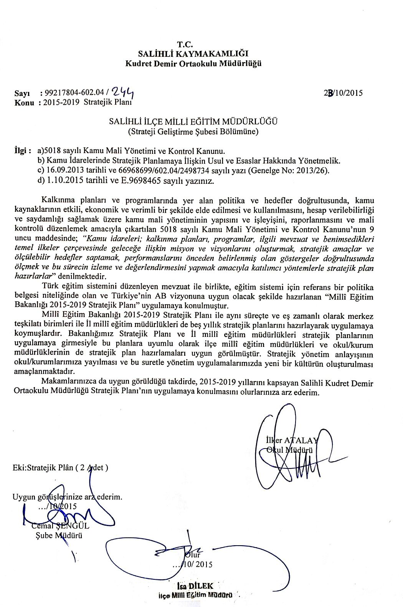
OKUL/KURUMLAR İÇİN STRATEJİK PLAN TASLAĞI

AÇIKLAMALAR:
- Okul ve kurumların 2015-2019 yıllarını kapsayacak olan stratejik planlarını hazırlama sürecinde, kendilerine yardımcı olacağını düşünerek hazırladığımız bu taslak, örnek niteliği taşımaktadır.
- Taslakta genel hatlarıyla stratejik plan adımları ile ilgili olarak örnek tablo ve bilgilere yer verilmiş olup; okul/kurumlar için kesin bir çerçeve çizilmemiştir. Okul/kurum, taslağı kendi yapısına uygun hale dönüştürmek için ekleme-değişiklik yapabilir, görsellerle destekleyebilir ve özgün bir yapıya bürüyebilir.
- Taslakta kırmızı renkli yazılar ve konuşma balonları, o bölümle ilgili kısa bilgiler içermektedir. Planlama sürecinde bu açıklamaları dikkate almanız tavsiye edilir. Stratejik Planın tamamlanmasının ardından bu açıklamaları silmeyi unutmayınız.

T.C.
SALİHLİ KAYMAKAMLIĞI
Salihli İlçe Milli Eğitim Müdürlüğü
KUDRET DEMİR ORTAOKULU

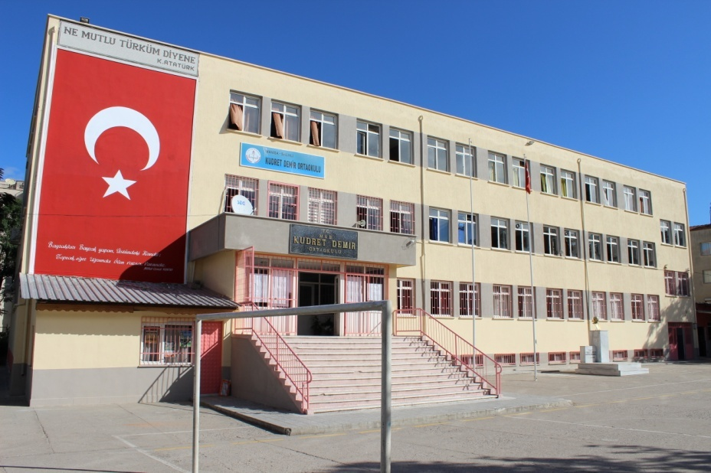

KUDRET DEMİR ORTAOKULU
2015-2019 STRATEJİK PLANI
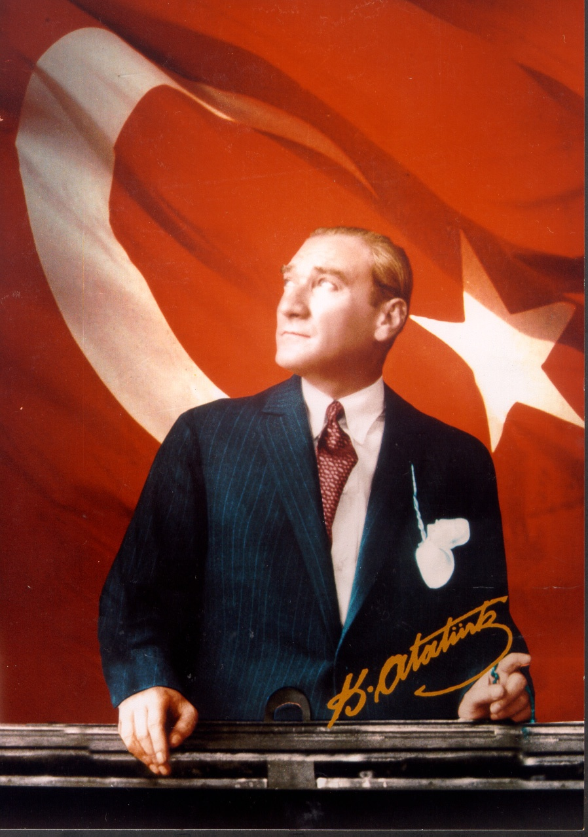

Hiçbir şeye İhtiyacımız yok, yalnız bir şeye ihtiyacımız vardır; çalışkan olmak!
Mustafa Kemal ATATÜRK

İstiklal Marşı
Korkma, sönmez bu şafaklarda yüzen al sancak;
Sönmeden yurdumun üstünde tüten en son ocak.
O benim milletimin yıldızıdır, parlayacak;
O benimdir, o benim milletimindir ancak.
Çatma, kurban olayım, çehreni ey nazlı hilâl!
Kahraman ırkıma bir gül! Ne bu şiddet, bu celâl?
Sana olmaz dökülen kanlarımız sonra helâl...
Hakkıdır, Hakk’a tapan, milletimin istiklâl!
Ben ezelden beridir hür yaşadım, hür yaşarım.
Hangi çılgın bana zincir vuracakmış? Şaşarım!
Kükremiş sel gibiyim, bendimi çiğner aşarım.
Yırtarım dağları, enginlere sığmam, taşarım.
Garbın âfâkını sarmışsa çelik zırhlı duvar,
Benim iman dolu göğsüm gibi serhaddim var.
Ulusun korkma! Nasıl böyle bir imanı boğar,
“Medeniyet!” dediğin tek dişi kalmış canavar?
Arkadaş! Yurduma alçakları uğratma, sakın.
Siper et gövdeni, dursun bu hâyasızca akın.
Doğacaktır sana va’dettiği günler Hakk’ın...
Kim bilir, belki yarın, belki yarından da yakın.
Bastığın yerleri “toprak” diyerek geçme tanı:
Düşün altındaki binlerce kefensiz yatanı.
Sen şehit oğlusun, incitme, yazıktır, atanı;
Verme, dünyaları alsan da bu cennet vatanı.
Kim bu cennet vatanın uğruna olmaz ki fedâ?
Şühedâ fışkıracak toprağı sıksan, şühedâ!
Cânı, cânânı, bütün varımı alsın da Huda,
Etmesin tek vatanımdan beni dünyada cüdâ.
Ruhumun senden, İlâhî şudur ancak emeli;
Değmesin mabedimin göğsüne nâmahrem eli.
Bu ezanlar – ki şahadetleri dinin temeli-
Ebedî yurdumun üstünde benim inlemeli.
O zaman vecd ile bin secde eder – varsa – taşım,
Her cerîhamdan, ilâhî, boşanıp kanlı yaşım,
Fışkırır ruh-ı mücerred gibi yerden na’şım;
O zaman yükselerek arşa değer belki başım.
Dalgalan sen de şafaklar gibi ey şanlı hilâl
Olsun artık, dökülen kanlarımın hepsi helâl.
Ebediyen sana yok, ırkıma yok izmihlâl:
Hakkıdır, hür yaşamış, bayrağımın hürriyet;
Hakkıdır, Hakk’a tapan, milletimin istiklâl! Mehmet Akif ERSOY
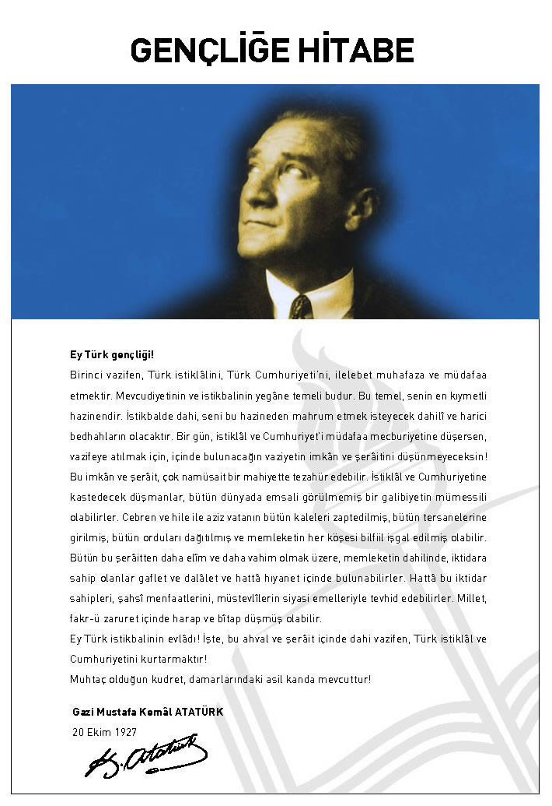

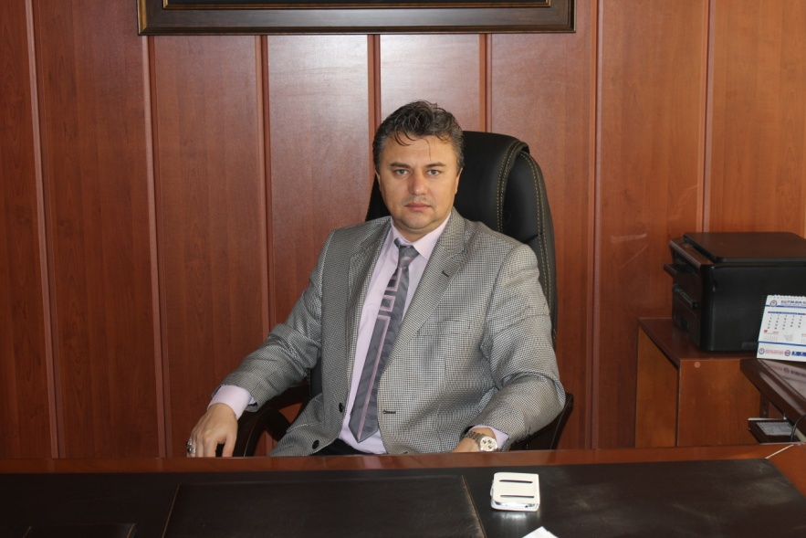

SUNUŞ
Gelişen ve değişen günümüz eğitim anlayışına ayak uydurmak, çağdaş ülkelerdeki eğitimi yakalamak ve geçmek için; Okuldaki mevcut koşulları en iyi şekilde değerlendirerek, hızla değişen teknolojiyi eğitimde kullanabilme Okul-Aile ilişkilerini en üst düzeyde tutup, öğrencilerimizin eğitimleri ile ilgili bazı sorumlulukları onlarla paylaşarak ekip çalışmasına dayalı, yeni yapılanmaları da programlarımıza katarak oluşturduğumuz stratejik çalışma planı ile okulumuzun sürekli iyileştirme yoluyla başarısını arttıracak yeni açılımlar hedefler belirlemiş olduk.
Bu çalışmamızla öğrencilerimizin bilgi ve becerilerini geliştireceğine, verimliliğini yükseleceğine dolayısıyla okul başarısını arttıracağına inanıyoruz ve OGYE Ekibi olarak Salihli-Kudret Demir Ortaokulu 2015-2019 Okul Stratejik planının yararlı olmasını diliyoruz.

İlker ATALAY
Okul/Kurum Müdürü

GİRİŞ
Değişen dünya düzeni içerisinde ortaya çıkan yeni dinamiklerle baş edebilmek çağımızın en önemli meselelerinden biri haline gelmiş; değişimin hızı, kurumların hayatlarını sürdürebilmeleri için iyi bir planlama yapmalarını ve geleceği iyi tahmin etmelerini zorunlu kılmıştır. Dünyadaki eğilimlerle uyumlu olarak kamu yönetimimizde de stratejik düşünce ve stratejik yönetim anlayışına doğru önemli adımlar atılmaya başlanmıştır. Kamu yönetimindeki reform çalışmalarında, stratejik planlamanın kritik öneme sahip olduğu görülmektedir. Nitekim 5018 sayılı Kamu Mali Yönetimi ve Kontrol Kanunu’nda stratejik planlama, kamu mali yönetiminin ve bütçe sürecinin asli unsurlarından birisi olarak benimsenmiştir. Reform çalışmaları kamu kaynaklarının etkin kullanımını sağlamak amacıyla performans ölçümüne dayalı bütçe uygulamalarını öne çıkarmakta, performansa dayalı bütçe uygulamaları kapsamında ise stratejik planların hazırlanması zorunluluk halini almaktadır. Stratejik Planlama bir kurumda görev alan her kademedeki kişinin katılımını ve kurum yöneticisinin tam desteğini içeren sonuç almaya yönelik çabaların bütününü teşkil eder. Bu anlamda paydaşların ihtiyaç ve beklentileri, paydaşlar ve politika yapıcıların kurumun misyonu, hedefleri ve performans ölçümünün belirlenmesinde aktif rol oynamasını ifade eder. Bir stratejik plan aşağıda yer alan beş temel soruya verilen yanıtların yer aldığı bir rehber niteliği taşır ve bu sorulara verilecek yanıtlar stratejik planlama belgesinin içeriğini oluşturur:
- Şu anda neredeyiz?
- Nerede olmayı istiyoruz?
- Gelişmemizi nasıl ölçebiliriz?
- Olmak istediğimiz yere nasıl ulaşabiliriz?
- Gelişmemize yönelik yol haritamızı nasıl saptayabiliriz ve denetleyebiliriz?

KUDRET DEMİR ORTAOKULU
Stratejik Plan Hazırlama Ekibi

İÇİNDEKİLER | SAYFA NO
SUNUŞ
GİRİŞ
- BÖLÜM: STRATEJİK PLAN HAZIRLIK PROGRAMI
  - Amaç
  - Kapsam
  - Yasal Dayanak
  - Üst Kurul ve Stratejik Plan Ekibi
  - Çalışma Takvimi
- BÖLÜM: DURUM ANALİZİ
  - Tarihsel Gelişim
  - Mevzuat Analizi
  - Faaliyet Alanları, Ürün ve Hizmetler
  - Paydaş Analizi
  - Kurum İçi Analiz
    - Örgütsel Yapı
    - İnsan Kaynakları
    - Teknolojik Düzey
    - Mali Kaynaklar
    - İstatistikî Veriler
  - Çevre Analizi
    - PEST-E Analizi
    - Üst Politika Belgeleri
  - GZFT Analizi
  - Sorun Alanları
- BÖLÜM: GELECEĞE YÖNELİM
  - Misyon
  - Vizyon
  - Temel Değerler ve İlkeler
  - Temalar
  - Amaçlar
  - Hedefler
  - Performans Göstergeleri
  - Faaliyet/Projeler ve Maliyetlendirme
    - Eylem Planları
  - Stratejiler
- BÖLÜM: İZLEME ve DEĞERLENDİRME
  - Raporlama
    - İzleme Raporları
    - Faaliyet Raporları
EKLER

KURUM KİMLİK BİLGİSİ
Kurum Adı | KUDRET DEMİR ORTAOKULU
Kurum Statüsü | Kamu Özel
Kurumda Çalışan Personel Sayısı | Yönetici : 2  Öğretmen : 33  Memur : 1  Hizmetli : 1
Öğrenci Sayısı
Öğretim Şekli | Normal İkili
KURUM İLETİŞİM BİLGİLERİ
Kurum Telefonu / Fax | Tel. : 236 71 51544 - 45  Faks :***
Kurum Web Adresi | http://www.kudretdemir.k12.tr
Mail Adresi | 730359@meb.k12.tr
Kurum Adresi | Mahalle : Aksoy Mh.208 SK. NO :3  Posta Kodu : 45300  İlçe : Manisa  İli : Salihli
Kurum Müdürü | İlker ATALAY GSM Tel: 5063007584
Kurum Müdür Yardımcıları | Müdür Yard : Muzaffer TOSUN GSM Tel: 5053594751

1. BÖLÜM

STRATEJİK PLAN
HAZIRLIK PROGRAMI

  - STRATEJİK PLANIN AMACI
Okulumuzda / kurumumuzda, toplumdan gelen talepleri dikkate alan, katılımcılığı önemseyen, hedeflerini netleştirmiş, hesap veren, şeffaf ve etkin bir yönetim anlayışı oluşturmak.

  - STRATEJİK PLANIN KAPSAMI
Bu stratejik plan dokümanı Kudret Demir Ortaokulu’nun durum analizi değerlendirmeleri doğrultusunda, 2015–2019 yıllarında geliştireceği amaç, hedef ve stratejileri kapsamaktadır.
MAÇ
  - STRATEJİK PLANIN YASAL DAYANAKLARI
SIRA NO | DAYANAĞIN ADI
1 | 5018 yılı Kamu Mali Yönetimi ve Kontrol Kanunu
2 | Milli Eğitim Bakanlığı Strateji Geliştirme Başkanlığının 2013/26 Nolu Genelgesi
3 | Milli Eğitim Bakanlığı 2015-2019 Stratejik Plan Hazırlık Programı

  - STRATEJİK PLAN ÜST KURULU VE STRATEJİK PLAN EKİBİ
STRATEJİK PLAN ÜST KURULU
SIRA NO | ADI SOYADI | GÖREVİ
1 | İlker ATALAY | OKUL MÜDÜRÜ
2 | Muzaffer TOSUN | MÜDÜR YARDIMCISI
3 | İhsan GÖKOĞLAN | ÖĞRETMEN
4 | Ayşe KOCAKURT | OKUL AİLE BİRLİĞİ BAŞKANI
5 | Seçil ETİ | OKUL AİLE BİRLİĞİ YÖNETİM KURULU ÜYESİ

STRATEJİK PLANLAMA EKİBİ
SIRA NO | ADI SOYADI | GÖREVİ
1 | Muzaffer TOSUN | MÜDÜR YARDIMCISI
2 | İhsan GÖKOĞLAN | ÖĞRETMEN
3 | Gülfidan ARABACI | ÖĞRETMEN
4 | Hüseyin BİLGİN | ÖĞRETMEN
5 | Mahmut ŞANVER | ÖĞRETMEN
6 | Yasemin GÜNDÜZ | ÖĞRETMEN
7 | Seçil ETİ | GÖNÜLLÜ VELİ
8 | Seval ÖZGÜVEN | GÖNÜLLÜ VELİ

  - ÇALIŞMA TAKVİMİ
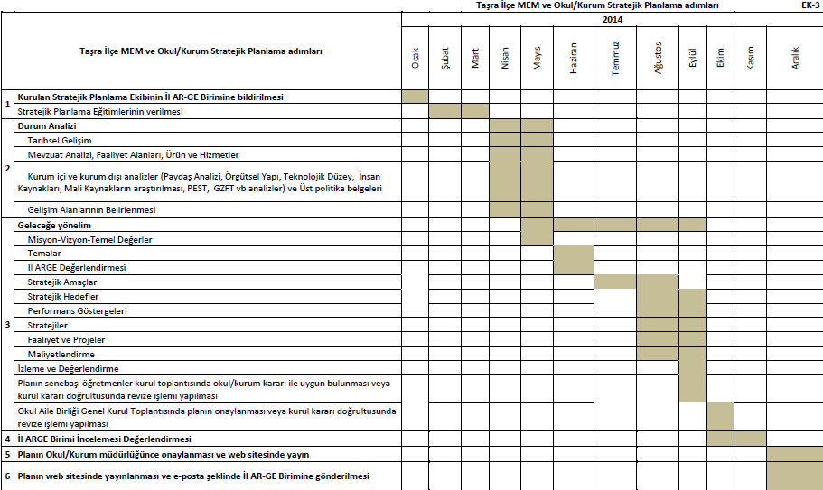

2. BÖLÜM

DURUM ANALİZİ

  - TARİHSEL GELİŞİM
Kudret Demir, 07.12.1956 doğumlu olup, 1964 senesinde Salihli Altınordu İlkokulu´dan mezun oldu.Bornova Maarif Koleji´ni dördüncülükle kazandı. 1976 yılında buradan mezun olduktan sonra 1981 yılında İstanbul Teknik Üniversitesi uçak makine mühendisliği bölümüne girdi. 1984 - 1985 yıllarında Amerika Birleşik Devletleri´nde yüksek uçak bölümü ihtisası gördü.14.04.1991 yılında bir trafik kazası sonucu yaşamını yitirdi. Babası Sayın Mişat Demir 1994 yılında arsayı bağışlayarak devlet işbirliği ile okul binasını oğlu Kudret Demir adına yaptırarak Türk milli eğitiminin hizmetine sunmuştur. Okul 15 derslik, bir laboratuar ve anasınıfı ile 1997 - 1998 eğitim - öğretim yılında hizmete girmiştir.
Günümüzde okulumuzda 21 derslik,1atölye,1 BTE sınıfı ve okul gelişim ekiplerinini’nin çalışmaları sayesinde bunlara ek olarak bir adet spor odası ve tam donanımlı bir konferans salonu kazandırılmıştır.

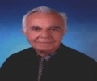
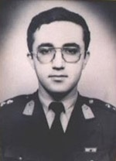

Kudret Demir Hayır Sever Mişat Demir

  - MEVZUAT ANALİZİ
KANUN
Tarih | Sayı | No | Adı
23/07/1965 | 12056 | 657 | Devlet Memurları Kanunu
24/10/2003 | 25269 | 4982 | Bilgi Edinme Hakkı Kanunu

YÖNETMELİK
Yayımlandığı Resmi Gazete/Tebliğler Dergisi |  | Adı
Tarih | Sayı
12/10/2013 | 28793 | Milli Eğitim Bakanlığı Personelinin Görevde Yükselme, Unvan Değişikliği ve Yer Değiştirme Suretiyle Atanması Hakkında Yönetmelik

YÖNERGE
Yayın |  | Adı
Tarih | Sayı
25/10/2013 | 3087071 | Milli Eğitim Bakanlığı Ortaöğretim Kurumlarına Geçiş Yönergesi

  - FAALİYET ALANLARI, ÜRÜN VE HİZMETLER

OKUL ÜRÜN/HİZMET LİSTESİ
Öğrenci kayıt, kabul ve devam işleri | Eğitim hizmetleri
Öğrenci başarısının değerlendirilmesi | Öğretim hizmetleri
Sınav işleri | Toplum hizmetleri
Sınıf geçme işleri | Kulüp çalışmaları
Öğrenim belgesi düzenleme işleri | Diploma
Personel işleri | Sosyal, kültürel ve sportif etkinlikler
Öğrenci davranışlarının değerlendirilmesi | Burs hizmetleri
Öğrenci sağlığı ve güvenliği | Yurt hizmetleri
Okul çevre ilişkileri | Bilimsel araştırmalar
Rehberlik | Yaygın eğitim
Staj çalışmaları | Mezunlar (öğrenci)

OKUL/KURUM FAALİYET ALANLARI
FAALİYET ALANI: EĞİTİM | FAALİYET ALANI: YÖNETİM İŞLERİ
Hizmet–1 Rehberlik Hizmetleri  - Veli  - Öğrenci  - Öğretmen  - …………. | Hizmet–1 Öğrenci işleri hizmeti  - Kayıt- Nakil işleri  - Devam-devamsızlık  - Sınıf geçme vb  - ……..
Hizmet–2 Sosyal-Kültürel Etkinlikler  - Halk oyunları  - Koro  - Satranç  - ……….. | Hizmet–2 Öğretmen işleri hizmeti  - Derece terfi  - Hizmet içi eğitim  - Özlük hakları  - ……….
Hizmet–3 Spor Etkinlikleri  - Futbol,  - Voleybol  - Atletizm  - Güreş  - ……… | - ……………….  - …………….  - ………………  - ……………….
Hizmet–4 İzcilik Etkinlikleri  - ……. | - …………………
FAALİYET ALANI: ÖĞRETİM | FAALİYET ALANI: MESLEK EDİNDİRME
Hizmet–1 Müfredatın işlenmesi  - ……….. | - …………………
Hizmet–2 Kurslar  - Yetiştirme  - Hazırlama  - Etüt  - ……… | - ……………………..  - ……………………..
Hizmet- 3 Proje çalışmaları  - AB Projeleri  - Sosyal Projeler  - Fen Projeleri  - ……. | - …………………….  - ……………….
FAALİYET ALANI: ………….. | FAALİYET ALANI: …………..
- ………… | - …………
- …………… | - ………………

  - PAYDAŞ ANALİZİ
- SPE tarafından Müdürlüğümüzün hizmetlerini kullanan, alan, yararlanan ve faaliyetlerimizden doğrudan veya dolaylı, olumlu veya olumsuz yönde etkilenen ve etkileyen paydaşlar belirlenmiştir.
- Paydaş tespit çalışması sonucunda; iç paydaş olarak okulumuz personeli, öğretmen ve öğrencilerimiz belirlenmiş olup, izleyen bölümde listesi sunulan kamu kurum ve kuruluşları, sivil toplum örgütleri dış paydaşlarımız olarak belirlenmiştir.
- Stratejik planlama alt yapısını güçlendirme ve farklı düşüncelerle zenginleştirme, paydaşların hangi yönlerinin stratejik plana katkı yapacağını belirlemek amacıyla iç ve dış paydaşlarımız özelliklerine göre (Lider, Çalışanlar, Müşteri, Temel Ortak, Stratejik Ortak, Tedarikçi) sınıflandırılmıştır

- Paydaş Analizi ve Paydaş Önceliklendirme Matrisi
PAYDAŞLAR | İÇ PAYDAŞLAR | DIŞ PAYDAŞLAR | YARARLANICI
 | Çalışanlar, Birimler | Temel Ortak | Stratejik ortak | Tedarikçi | Müşteri, hedef kitle
Milli Eğitim Bakanlığı |  | x
Millî Eğitim Bakanlığı |  | x
Valilik |  | x
Milli Eğitim Müdürlüğü Çalışanları |  | x
İlçe Milli Eğitim Müdürlükleri |  | x
Okullar ve Bağlı Kurumlar |  | x
Öğretmenler ve Diğer Çalışanlar | x
Öğrenciler ve Veliler | x
Okul Aile Birliği | x
Üniversite |  | x
Özel İdare |  | x
Belediyeler |  | x
Güvenlik Güçleri (Emniyet, Jandarma) |  | x
Bayındırlık ve İskân Müdürlüğü |  | x
Sosyal Hizmetler Müdürlüğü |  | x
Gençlik ve Spor Müdürlüğü |  | x
Sağlık Müdürlüğü |  | x
Kültür Müdürlüğü |  | x
Hayırseverler |  | x
Sivil Toplum Örgütleri |  | x
Medya |  | x
İşveren kuruluşlar |  | x
Muhtarlıklar |  | x
Turizm uygulama otelleri |  | x
Sanayi ve Ticaret Odaları |  | x
…………………………….
- √ : Tamamı O : Bir kısmı

Paydaş Analizi Matrisi
PAYDAŞLAR | İÇ PAYDAŞ | DIŞ PAYDAŞ | HİZMET ALAN | NEDEN PAYDAŞ | Paydaşın Kurum Faaliyetlerini Etkileme Derecesi | Paydaşın Taleplerine Verilen Önem |  | Sonuç
 |  |  |  |  | Tam 5" "Çok 4", "Orta 3", "Az 2", "Hiç 1"
 |  |  |  |  | 1,2,3 İzle  4,5 Bilgilendir |  | 1,2,3 Gözet  4,5 Birlikte Çalış
İlçe Milli Eğitim Müdürlüğü |  | X |  | Amaçlarımıza Ulaşmada Destek İçin İş birliği İçinde Olmamız Gereken Kurum | 5 |  | 5 | Bilgilendir, Birlikte çalış
Veliler |  | X | X | Doğrudan ve Dolaylı Hizmet Alan | 4 |  | 4 | Bilgilendir, Birlikte çalış
Okul Aile Birliği | X |  | X | Amaçlarımıza Ulaşmada Destek İçin İş birliği İçinde Olmamız Gereken Kurum | 5 |  | 5 | Bilgilendir, Birlikte çalış
Öğrenciler | X |  | X | Varoluş sebebimiz | 5 |  | 5 | Bilgilendir, Birlikte Çalış
Mahalle Muhtarı |  | X | X | Amaçlarımıza Ulaşmada Destek İçin İş birliği İçinde Olmamız Gereken Kurum | 1 |  | 2 | İzle, Gözet
Sağlık Ocağı |  | X | X | Amaçlarımıza Ulaşmada Destek İçin İş birliği İçinde Olmamız Gereken Kurum | 2 |  | 4 | İzle, Birlikte Çalış

  - KURUM İÇİ ANALİZ
Bu bölümde incelenecek konular alt başlıklar halinde verilmiştir.
    - Örgütsel Yapı:
Okul/Kurum Teşkilat Şeması
STRATEJİK PLANLAMA EKİBİ
Muzaffer TOSUN
İHSAN GÖKOĞLAN
GÜLFİDAN ARABACI

MÜDÜR
İlker ATALAY
Okul-Aile Birliği
AYŞE KOCAKURT

Komisyonlar
Muayene ve Teslim Alma Komisyonu
Satın Alma Komisyonu

Müdür Yardımcısı
Muzaffer TOSUN
Kurullar
Öğretmenler Kurulu
Şube Öğretmenler Kurulu
Zümre Başkanları Kurulu
Öğrenci davranışlarını değerlendirme üst kurulu
Reh.Hiz.Yürt.Kur.
Büro Hizmetleri
ÜNAL KARADUMAN

Müdür Yardımcısı

Yardımcı Hizmetler
DOĞAN EKİN

Müdür Yardımcısı

Müdür Yardımcısı
Yakup ATEŞ
Öğrenci Kulüp.
Kültür Edebiyat ve Yayın K Müzik -Folklor ve Tiyatro K.
Görsel sanatlar Kulübü
Kütüphanecilik Kulübü
Sivil Sav. Trafik Güv.ve İlk Yard.
Gezi, Turiz. Tanıtma ve Fot.K
Sosyal Day. ve Yardımlaşma K
Sağlık, Temizlik ve Çevre Kor. K.
Spor VE İzcilik Kulübü
Bilim-Fen ve Teknoloji Kulübü
Bilinçli Tüketici Kulübü:

Zümre Öğret.
Hüseyin Bilgin
Matematik Züm Bşk.
Metin AVCI
Fen Zümre Bşk
Mahmut ŞANVER
Türkçe Zümre Bşk
Yasemin GÜNDÜZ
Sosyal Zümre Bşk.
Elif ÖZTÜRK
İngilizce Zümre Bşk.
Rehber Öğret.
İHSAN GÖKOĞLAN
GÜLFİDAN ARABACI

    - İnsan Kaynakları
2014-2015 Eğitim Öğretim Yılı Kurumdaki Mevcut Yönetici Sayısı:
Sıra  No | Görevi | Erkek | Kadın | Toplam
1 | Müdür | 1 |  | 1
2 | Müdür Yrd. | 1 |  | 1

Kurum Yöneticilerinin Eğitim Durumu:
Eğitim Düzeyi | 2015 Yılı İtibari İle
 | Kişi Sayısı | %
Ön Lisans
Lisans | 2 | %66
Yüksek Lisans | 1 | %34

Kurum Yöneticilerinin Yaş İtibari ile dağılımı:
Yaş Düzeyleri | 2015 Yılı İtibari İle
 | Kişi Sayısı | %
20-30
30-40 | 1 | %70
40-50
50+... | 1 | %30

İdari Personelin Hizmet Süresine İlişkin Bilgiler:
Hizmet Süreleri | Kişi Sayısı
1-3 Yıl
4-6 Yıl
7-10 Yıl
11-15 Yıl
16-20 Yıl | 1
21+....... üzeri | 1
İdari Personelin Katıldığı Hizmet-içi Eğitim Programları:
OKUL MÜDÜRÜ İLKER ATALAY | Faaliyet Adı | Başlangıç Tarihi | Bitiş Tarihi | İlgili Birim | Faaliyet Türü | Katılım Türü
 | İNTEL ÖĞRETMEN PROĞRAMI TEMEL KURSU KARMA EĞİTİM MODELİ | 29.3.2010 | 26.4.2010 | İl Milli Eğitim Müdürlüğü | Kurs | Kursiyer
 | BİLİŞİM TEKNOLOJİLERİ İLE PROJE HAZIRLAMA KURSU II.KADEME | 21.3.2011 | 25.3.2011 | İl Milli Eğitim Müdürlüğü | Kurs | Kursiyer
 | ÖZEL EĞİTİM SEMİNERİ | 23.6.2008 | 27.6.2008 | İl Milli Eğitim Müdürlüğü | Seminer | Kursiyer
 | TOPLAM KALİTE YÖNETİMİ UYGULAMALARI SEMİNERİ | 24.3.2010 | 26.3.2010 | İl Milli Eğitim Müdürlüğü | Seminer | Kursiyer
 | TOPYEKÜN SAVUNMA SİVİL HİZMETLERİ EĞİTİM SEMİNERİ | 5.4.2010 | 6.4.2010 | İl Milli Eğitim Müdürlüğü | Seminer | Kursiyer
 | İLKÖĞRETİM KURUMLARI STANDARTLARI SEMİNERİ | 9.3.2011 | 11.3.2011 | İl Milli Eğitim Müdürlüğü | Seminer | Kursiyer
 | OKUL YÖNETİCİLERİ UZAKTAN EĞİTİM FAALİYETİ | 4.6.2012 | 8.6.2012 | İl Milli Eğitim Müdürlüğü | Seminer | Kursiyer
 | Branşa Uyum Semineri | 2.9.2013 | 4.9.2013 | İl Milli Eğitim Müdürlüğü | Seminer | Kursiyer
 | Fatih Projesi Bilişim Teknolojilerinin ve İnternetin Bilinçli, Güvenli Kullanımı Semineri | 4.3.2014 | 5.3.2014 | İl Milli Eğitim Müdürlüğü | Seminer | Kursiyer
 | Ölçme ve Değerlendirme Farkındalık Semineri | 25.3.2014 | 27.3.2014 | İl Milli Eğitim Müdürlüğü | Seminer | Kursiyer
MÜDÜR YARD. MUZAFFER TOSUN | Faaliyet Adı | Başlangıç Tarihi | Bitiş Tarihi | İlgili Birim | Faaliyet Türü | Katılım Türü
 | İntel Öğretmen Programı Temel Kursu (Karma Eğitim Modeli) | 31.5.2010 | 25.6.2010 | İl Milli Eğitim Müdürlüğü | Kurs | Kursiyer
 | Okullarda İlk Yardım-İlk Müdahale Semineri | 15.9.2008 | 19.9.2008 | İl Milli Eğitim Müdürlüğü | Seminer | Kursiyer
 | İlköğretim Kurumları Standartları Semineri | 14.3.2011 | 16.3.2011 | İl Milli Eğitim Müdürlüğü | Seminer | Kursiyer
 | Okul Yöneticileri Uzaktan Eğitim Programı Semineri | 4.6.2012 | 8.6.2012 | İl Milli Eğitim Müdürlüğü | Seminer | Kursiyer
 | Fatih Projesi Bilişim Teknolojilerinin ve İnternetin Bilinçli, Güvenli Kullanımı Semineri | 24.12.2013 | 25.12.2013 | İl Milli Eğitim Müdürlüğü | Seminer | Kursiyer
 | Ölçme ve Değerlendirme Farkındalık Semineri | 13.5.2014 | 15.5.2014 | İl Milli Eğitim Müdürlüğü | Seminer | Kursiyer
 | Afet ve Acil Durum Hazırlık Uygulamaları Semineri | 28.5.2014 | 29.5.2014 | İl Milli Eğitim Müdürlüğü | Seminer | Kursiyer

2015-2016 Eğitim Öğretim Yılı Kurumdaki Mevcut Öğretmen Sayısı:
S.N | Adı Soyadı | Branşı
1 | MUSTAFA ALPASLAN | TÜRKÇE
2 | MAHMUT ŞANVER | TÜRKÇE
3 | FATMA AYDOĞDU | TÜRKÇE
4 | EMİNE KOCAMAN | TÜRKÇE
5 | EMİNE ÇOBANOĞLU | MATEMATİK
6 | EMİNE KARAGÖZ | MATEMATİK
7 | HÜSEYİN BİLGİN | MATEMATİK
8 | TAYFUN KÖSEHAN | MATEMATİK
9 | METİN KARAKOÇ | MATEMATİK
10 | ASIM KÖSE | FEN
11 | METİN AVCI | FEN
12 | ŞEVENT BATAR | FEN
13 | SEVGİ HELVA | FEN
14 | EMEL YAVUZ | SOSYAL BİL.
15 | YASEMİN GÜRSU | SOSYAL BİL.
16 | ŞENAY KAYMAK | İNGİLİZCE
17 | NURDAN KANATLAR | İNGİLİZCE
18 | EREN KARABAĞ | İNGİLİZCE
19 | ELİF ÖZTÜRK | İNGİLİZCE
20 | NAZAN KAR | İNGİLİZCE
21 | EMEK KOZAKOĞLU | ANASINIFI
22 | ŞÜKRAN AYHAN | ANASINIFI
23 | MUHSİN AKBAŞ | DİN KÜLT.
24 | MEHMET BARIŞ | DİN KÜLT.
25 | AYŞE ZABUN | RESİM
26 | YUNUS EMRE USLU | BEDEN EĞT.
27 | CENK DİRİL | BEDEN EĞT.
28 | MEHMET BOZKURT | TEKNO TAS.
29 | GÜLFİDAN ARABACI | REHBERLİK
30 | İHSAN GÖKOĞLAN | REHBERLİK
TOPLAM

Öğretmenlerin Yaş İtibari ile Dağılımı:
Yaş Düzeyleri | Kişi Sayısı
20-30
30-40 | 21
40-50 | 5
50+... | 4

Öğretmenlerin Hizmet Süreleri:
Hizmet Süreleri | Kişi Sayısı
1-3 Yıl
4-6 Yıl | 1
7-10 Yıl | 4
11-15 Yıl | 3
16-20 Yıl | 15
21+... üzeri | 8

Destek Personele (Hizmetli- Memur) İlişkin Bilgiler:
2014-2015 Eğitim Öğretim Yılı Kurumdaki Mevcut Hizmetli/ Memur Sayısı:
Sıra  No | Görevi | Erkek | Kadın | Eğitim Durumu | Hizmet Yılı | Toplam
1 | Memur | 1
2 | Hizmetli | 1
3 | Sözleşmeli İşçi
4 | Sigortalı İşçi | 1 | 3

Çalışanların Görev Dağılımı
S.NO | UNVAN | GÖREVLERİ
1 | Okul müdürü | Okul müdürü;  - Ders okutmak  - Kanun, tüzük, yönetmelik, yönerge, program ve emirlere uygun olarak görevlerini yürütmeye,  - Okulu düzene koyar  - Denetler.  - Okulun amaçlarına uygun olarak yönetilmesinden, değerlendirilmesinden ve geliştirmesinden sorumludur.  - Okul müdürü, görev tanımında belirtilen diğer görevleri de yapar.
2 | Müdür başyardımcısı | Müdür başyardımcısı,  - Ders okutur  - Müdürün en yakın yardımcısıdır.  - Müdürün olmadığı zamanlarda müdüre vekâlet eder.  - Okulun her türlü eğitim-öğretim, yönetim, öğrenci, personel, tahakkuk, ayniyat, yazışma, eğitici etkinlikler, yatılılık, bursluluk, güvenlik, beslenme, bakım, koruma, temizlik, düzen, nöbet, halkla ilişkiler gibi işleriyle ilgili olarak okul müdürü tarafından verilen görevleri yapar.  - Müdür başyardımcısı, görev tanımında belirtilen diğer görevleri de yapar.
3 | Müdür yardımcısı | Müdür yardımcıları  - Ders okutur  - Okulun her türlü eğitim-öğretim, yönetim, öğrenci, personel, tahakkuk, ayniyat, yazışma, sosyal etkinlikler, yatılılık, bursluluk, güvenlik, beslenme, bakım, nöbet, koruma, temizlik, düzen, halkla ilişkiler gibi işleriyle ilgili olarak okul müdürü tarafından verilen görevleri yapar  - Müdür yardımcıları, görev tanımında belirtilen diğer görevleri de yapar.
4 | Öğretmenler | - İlköğretim okullarında dersler sınıf veya branş öğretmenleri tarafından okutulur.  - Öğretmenler, kendilerine verilen sınıfın veya şubenin derslerini, programda belirtilen esaslara göre plânlamak, okutmak, bunlarla ilgili uygulama ve deneyleri yapmak, ders dışında okulun eğitim-öğretim ve yönetim işlerine etkin bir biçimde katılmak ve bu konularda kanun, yönetmelik ve emirlerde belirtilen görevleri yerine getirmekle yükümlüdürler.  - Sınıf öğretmenleri, okuttukları sınıfı bir üst sınıfta da okuturlar.  - İlköğretim okullarının 4 üncü ve 5 inci sınıflarında özel bilgi, beceri ve yetenek isteyen; beden eğitimi, müzik, görsel sanatlar, din kültürü ve ahlâk bilgisi, yabancı dil ve bilgisayar dersleri branş öğretmenlerince okutulur.  - Derslerini branş öğretmeni okutan sınıf öğretmeni, bu ders saatlerinde yönetimce verilen eğitim-öğretim görevlerini yapar.  - Okulun bina ve tesisleri ile öğrenci mevcudu, yatılı-gündüzlü, normal veya ikili öğretim gibi durumları göz önünde bulundurularak okul müdürlüğünce düzenlenen nöbet çizelgesine göre öğretmenlerin, normal öğretim yapan okullarda gün süresince, ikili öğretim yapan okullarda ise kendi devresinde nöbet tutmaları sağlanır.  - Yönetici ve öğretmenler; Resmî Gazete, Tebliğler Dergisi, genelge ve duyurulardan elektronik ortamda yayımlananları Bakanlığın web sayfasından takip eder.  - Elektronik ortamda yayımlanmayanları ise okur, ilgili yeri imzalar ve uygularlar.  9. Öğretmenler dersleri ile ilgili araç-gereç, laboratuar ve işliklerdeki eşyayı, okul kütüphanesindeki kitapları korur ve iyi kullanılmasını sağlarlar.
5 | Yönetim işleri ve büro memuru | - Müdür veya müdür yardımcıları tarafından kendilerine verilen yazı ve büro işlerini yaparlar.  - Gelen ve giden yazılarla ilgili dosya ve defterleri tutar, yazılanların asıl veya örneklerini dosyalar ve saklar, gerekenlere cevap hazırlarlar.  - Memurlar, teslim edilen gizli ya da şahıslarla ilgili yazıların saklanmasından ve gizli tutulmasından sorumludurlar.  - Öğretmen, memur ve hizmetlilerin özlük dosyalarını tutar ve bunlarla ilgili değişiklikleri günü gününe işlerler.  - Arşiv işlerini düzenlerler.  - Müdürün vereceği hizmete yönelik diğer görevleri de yaparlar.
6 | Yardımcı hizmetler personeli | - Yardımcı hizmetler sınıfı personeli, okul yönetimince yapılacak plânlama ve iş bölümüne göre her türlü yazı ve dosyayı dağıtmak ve toplamak,  - Başvuru sahiplerini karşılamak ve yol göstermek,  - Hizmet yerlerini temizlemek,  - Aydınlatmak ve ısıtma yerlerinde çalışmak,  - Nöbet tutmak,  - Okula getirilen ve çıkarılan her türlü araç-gereç ve malzeme ile eşyayı taşıma ve yerleştirme işlerini yapmakla yükümlüdürler.  - Bu görevlerini yaparken okul yöneticilerine ve nöbetçi öğretmene karşı sorumludurlar.
7 | Kaloriferci | - Kaloriferci, kalorifer dairesi ve tesisleri ile ilgili hizmetleri yapar.  - Kaloriferin kullanılmadığı zamanlarda okul yönetimince verilecek işleri yapar.  - Kaloriferci, okul müdürüne, müdür yardımcısına ve nöbetçi öğretmene karşı sorumludur.  - Müdürün vereceği hizmete yönelik diğer görevleri de yapar
8 | Gece bekçisi | Gece bekçisi veya nöbetle gece bekçiliği yapan hizmetli,  Nöbeti süresince okul bina ve eklentilerinin güvenliğini sağlamak.
 | ……………….. | …………………………………………………….

Okul/kurum Rehberlik Hizmetleri
Mevcut Kapasite |  |  |  | Mevcut Kapasite Kullanımı ve Performans
Psikolojik Danışman Norm Sayısı | Görev Yapan Psikolojik Danışman Sayısı | İhtiyaç Duyulan Psikolojik Danışman Sayısı | Görüşme Odası Sayısı | Danışmanlık Hizmeti Alan |  |  | Rehberlik Hizmetleri İle İlgili Düzenlenen Eğitim/Paylaşım Toplantısı Vb. Faaliyet Sayısı
 |  |  |  | Öğrenci Sayısı | Öğretmen Sayısı | Veli Sayısı | Öğretmenlere Yönelik | Öğrencilere Yönelik | Velilere Yönelik
2 | 2 | 0 | 2 | 690 | 27 | 690 | 6 | 20 | 6

    - Teknolojik Düzey
Okul/Kurumun Teknolojik Altyapısı:
Araç-Gereçler | 2012-13 | 2013-14 | 2014-15 | İhtiyaç
Bilgisayar | 40 | 43
Yazıcı | 10 | 10
Tarayıcı | 5 | 5
Fotokopi mak | 2 | 2
Tepegöz | 0 | 0
Projeksiyon | 20 | 21
Televizyon | 2 | 2
İnternet bağlantısı | VAR | VAR
Fen Laboratuvarı | YOK | 1
Bilgisayar Lab. | VAR | 1
Fax | YOK | YOK
Video | YOK | YOK
DVD Player | YOK | YOK
Fotoğraf makinesi | YOK | 1
Kamera | YOK | YOK
Okul/kurumun İnternet sitesi | VAR | VAR
Diğer araç-gereçler | 40 | 40

Okul/Kurumun Fiziki Altyapısı:
Fiziki Mekân | Var | Yok | Adedi | İhtiyaç
Öğretmen Çalışma Odası |  | x |  | 1
Ekipman Odası |  | x |  | 1
Kütüphane |  | x |  | 1
Rehberlik Servisi | x |  | 2
Resim Odası |  | x |  | 1
Müzik Odası |  | x |  | 1
Çok Amaçlı Salon |  | x
Ev Ekonomisi Odası |  | x
İş ve Teknik Atölyesi |  | x
Bilgisayar laboratuvarı | x |  | 1
Yemekhane |  | x
Spor Salonu |  | x
Otopark | x |  | 1
Spor Alanları | x |  | 2
Kantin | x |  | 1
Fen Bilgisi Laboratuarı | x |  | 1
Atölyeler | x |  | 1
Bölümlere Ait Depo |  | x
Bölüm Laboratuarları |  | x
Bölüm Yönetici Odaları | x |  | 2
Bölüm Öğrt. Odası |  | x
Teknisyen Odası |  | x
Bölüm Dersliği |  | x
Arşiv |  | x
…………

    - Mali Kaynaklar
Okul/Kurum Kaynak Tablosu:
Kaynaklar | 2014 | 2015 | 2016 | 2017 | 2018 | 2019
Genel Bütçe
Okul aile Birliği | 30000 | 30000 | 30000 | 30000 | 30000 | 30000
Kira Gelirleri | 27500 | 27500 | 27500 | 27500 | 27500 | 27500
Döner Sermaye
Vakıf ve Dernekler
Dış Kaynak/Projeler
Diğer
……..
TOPLAM | 57500 | 57500 | 57500 | 57500 | 57500 | 57500

Okul/Kurum Gelir-Gider Tablosu:
YILLAR | 2011 |  | 2012 |  | 2013
HARCAMA KALEMLERİ | GELİR | GİDER | GELİR | GİDER | GELİR | GİDER
Temizlik | 65596 | 4783 | 60685 | 10000 | 58205 | 10000
Küçük onarım |  | 10000 |  | 9200 |  | 8900
Bilgisayar harcamaları |  | 14775
Büro makinaları harcamaları |  | 10500 |  |  |  | 11500
Telefon |  | 900 |  | 1800 |  | 2000
Yemek |  | -
Sosyal faaliyetler |  | 800 |  |  |  | 2000
Kırtasiye |  | 3700 |  | 18700 |  | 20000
Vergi harç vs
………….. |  | 18000 |  | 23500 |  | 3805
GENEL |  | 65458 |  | 63200 |  | 58195

    - İstatistiki Veriler
Karşılaştırmalı Öğretmen/Öğrenci Durumu (2014)
ÖĞRETMEN | ÖĞRENCİ |  |  | OKUL
Toplam öğretmen sayısı | Öğrenci sayısı |  | Toplam öğrenci sayısı | Öğretmen başına düşen öğrenci sayısı
 | Kız | Erkek
27 | 5 | 1 | 690 | 25
Öğrenci Sayısına İlişkin Bilgiler (Geçmiş Yıllar)
 | 2011 |  | 2012 |  | 2013
 | Kız | Erkek | Kız | Erkek | Kız | Erkek
Öğrenci Sayısı | 301 | 349 | 310 | 369 | 335 | 385
Toplam Öğrenci Sayısı | 649 |  | 679 |  | 720

Yıllara Göre Ortalama Sınıf Mevcutları |  |  | Yıllara Göre Öğretmen Başına Düşen Öğrenci Sayısı
2011 | 2012 | 2013 | 2011 | 2012 | 2013
32 | 32 | 34 | 20 | 21 | 24

Öğrencilerin Ortaöğretime Geçiş Sınavlarındaki Başarılarına İlişkin Bilgiler
 | 2011-2012 |  | 2012-2013 |  | 2013-2014
 | Kız | Erkek | Kız | Erkek | Kız | Erkek
Öğrenci Sayısı | 45 | 40 | 55 | 61 | 70 | 81
Sınava Giren Toplam Öğrenci Sayısı ( Kız +Erkek ) | 85 |  | 116 |  | 134
Kazanan öğrenci sayısı | 68 |  | 95 |  | 134
Genel Başarı Oranı ( % ) | 80 |  | 83,33 |  | 100

Sınıf Tekrarı Yapan Öğrenci Sayısı
Öğretim Yılı | Toplam Öğrenci Sayısı | Sınıf Tekrarı Yapan Öğrenci Sayısı
2010-2011 | 637 | 0
2011-2012 | 649 | 0
2012-2013 | 679 | 0
2013-2014 | 720 | 0

Yerleşim Alanı ve Derslikler
Yerleşim
Toplam Alan (m²) | Bina Alanı (m²) | Bahçe alanı (m²)
3500 | 665 | 2835

Sosyal Alanlar
Tesisin adı | Kapasitesi (Kişi Sayısı) | Alanı
Kantin | 20 | 30
Yemekhane | xx | xx
Toplantı Salonu
Konferans Salonu
Seminer Salonu | 140 | 100

Spor Tesisleri
Tesisin adı | Kapasitesi (Kişi Sayısı) | Alanı
Basketbol Alanı | 20 | 250
Futbol Sahası | 20 | 500
Kapalı Spor Salonu | xxx | xxx
Diğer

  - ÇEVRE ANALİZİ
2.6.1. PEST- E (Politik, Ekonomik, Sosyo-Kültürel, Teknolojik, Ekolojik, Etik) Analizi
Dış Cevre Analizi; politik, ekonomik, sosyal ve teknolojik yönden çevre analizi yapılarak, önemli ve hemen harekete geçirilmesi gereken faktörleri tespit etmek ve olumlu veya olumsuz etkilerini ortaya çıkarmak için yaptığımız bir analizdir.
Kurumlarımızın politik, ekonomik, sosyal ve teknolojik alanlardaki çevre değişkenlerini değerlendirdik. Bu değişkenlerin kurumlarımızın gelişimine nasıl katkı sağlayacağını ya da kurumların gelişimini nasıl engelleyeceğini belirledik.
Politik, ekonomik, sosyal ve teknolojik cevre değişkenlerinden kurumların gelişimine katkı sağlayacak olanları bir fırsat olarak değerlendirdik. Kurumların gelişimini engelleyebilecek olan değişkenleri ise tehdit olarak aldık. Planlama yapılırken bu tehditleri göz önünde bulundurduk.

OKUL PEST ANALİZİ DEĞERLENDİRME ÇALIŞMASI
Politik - Ekonomik Eğilimler
İHTİMAL |  |  |  | TEMEL EĞİLİMLER | ETKİ DEĞERLENDİRMESİ
İMKÂNIZ | DÜŞÜK İHTİMAL | OLABİLİR | KUVVETLE İHTİMAL | POLİTİK, EKONOMİK, SOSYAL, TEKNOLOJİK, EKOLOJİK, ETİK | ETKİSİ ÇOK OLUMSUZ | ETKİSİ OLUMSUZ | ETKİSİZ | ETKİSİ OLUMLU | ETKİSİ ÇOK OLUMLU
0 | 1 | 2 | 3 | POLİTİK EĞİLİMLER | -2 | -1 | 0 | 3 | 5
 |  |  |  | Öğrencilerin değişik ihtiyaçlarına, doğal yeteneklerine ve ilgi alanlarına odaklanma
 |  |  |  | Erken eğitimin çocukların gelişimi ve örgün eğitimdeki başarıları üzerindeki önemli etkilerinin uluslar arası farkındalığındaki artış
 |  |  |  | Toplumun, eğitime ve öğretime erişebilirlik hakkında zorunlu eğitimi aşan beklentileri
 |  |  |  | Kamu yönetimi reformu çalışmaları
 |  |  |  | Eğitimin yerinden yönetim anlayışına doğru değişmesi
 |  |  |  | Çocukların değişik ihtiyaçlarına, doğal yeteneklerine ve ilgi alanlarına odaklanma,
 |  |  |  | Çevre bilincinin oluşturulması ve desteklenmesi
0 | 1 | 2 | 3 | EKONOMİK EĞİLİMLER | -2 | -1 | 0 | 3 | 5
 |  |  |  | Bilginin, refaha ve mutluluğa ulaşmada ana itici güç olarak belirmesi.
 |  |  |  | Çalışanlarda değişik becerilerin ve daha fazla esnekliğin aranmasına yol açan küreselleşme ve rekabetin gittikçe arttığı ekonomi
 |  |  |  | Toplum kavramında, internet kullanımı sonucunda meydana gelen değişiklikler,
 |  |  |  | İstihdamda geleneksel alanlardan bilgi ve hizmet sektörüne kayış
 |  |  |  | Vasıfsız işlerdeki düşüş ve istihdam için gerekli nitelik ve becerilerdeki artış
 |  |  |  | Kariyer yönü ve istihdamda değişiklikler içeren yeni kariyer yapıları
 |  |  |  | İşgücünde yarı-zamanlı işgücü oranının artması

Sosyal – Teknolojik – Ekolojik - Etik Eğilimler
İHTİMAL |  |  |  | TEMEL EĞİLİMLER | ETKİ DEĞERLENDİRMESİ
İMKÂNIZ | DÜŞÜK İHTİMAL | OLABİLİR | KUVVETLE İHTİMAL | POLİTİK, EKONOMİK, SOSYAL, TEKNOLOJİK, EKOLOJİK, ETİK | ETKİSİ ÇOK OLUMSUZ | ETKİSİ OLUMSUZ |  |  |  | ETKİSİZ | ETKİSİ OLUMLU | ETKİSİ ÇOK OLUMLU
0 | 1 | 2 | 3 | SOSYAL EĞİLİMLER | -2 | -1 |  |  |  | 0 | 3 | 5
 |  |  |  | İl içi ve iller arası göçler dolayısıyla artan okul çağındaki çocuk sayısı
 |  |  |  | Kentlerin hızla genişlemesi, tesisleşmesi ve bunun yol açtığı yeni okullara olan talebin artması
 |  |  |  | Bazı kırsal ve uzak bölgelerdeki nüfusun azalması
 |  |  |  | Yeni istihdam tarzları, artan hareketlilik ve yoksulluktaki yeni yoğunlaşma etkisiyle değişen aile yapısı ve sosyal yapı
 |  |  |  | Birçok geleneksel sosyal yapının etkisinin azalması
0 | 1 | 2 | 3 | TEKNOLOJİK EĞİLİMLER | -2 | -1 |  |  |  | 0 | 3 | 5
 |  |  |  | Teknolojinin ilerlemesinin ve benimsenmesinin artması
 |  |  |  | Bilginin hızlı üretimi, erişilebilirlik ve kullanılabilirliğinin gelişmesi
 |  |  |  | Teknolojinin sağladığı yeni öğrenme ve etkileşim/paylaşım imkânları
 |  |  |  | Teknolojinin kullanım amacına yönelik tehditler
0 | 1 | 2 | 3 | EKOLOJİK EĞİLİMLER | -2 |  | -1 |  | 0 |  | 3 |  | 5
 |  |  |  | Ekolojik yaşamın benimsenmesi
 |  |  |  | Bilginin doğal yaşamda paylaşımı
 |  |  |  | Doğal kaynakların korunması için yapılan çalışmalar,
0 | 1 | 2 | 3 | ETİK EĞİLİMLER | -2 |  | -1 |  | 0 |  | 3 |  | 5
 |  |  |  | Mesleki Etik Kurallarının Benimsenmesi
 |  |  |  | Gelenek ve Göreneklerin korunması
 |  |  |  | Etik olarak beklentilerimizin cevaplanması

2.6.2. Üst Politika Belgeleri
SIRA NO | REFERANS KAYNAĞININ ADI
1 | 10. Kalkınma Planı
2 | TÜBİTAK Vizyon 2023 Eğitim ve İnsan Kaynakları Sonuç Raporu ve Strateji Belgesi
3 | 5018 yılı Kamu Mali Yönetimi ve Kontrol Kanunu
4 | Kamu İdarelerinde Stratejik Planlamaya İlişkin Usul ve Esaslar Hakkında Yönetmelik
5 | Devlet Planlama Teşkilatı Kamu İdareleri İçin Stratejik Planlama Kılavuzu (2006)
6 | Milli Eğitim Bakanlığı 2015-2019 Stratejik Plan Hazırlık Programı
7 | Milli Eğitim Bakanlığı Stratejik Plan Durum Analizi Raporu
8 | 61. Hükümet Programı
9 | 61. Hükümet Eylem Planı
10 | Milli Eğitim Bakanlığı Strateji Geliştirme Başkanlığının 2013/26 Nolu Genelgesi

  - GZFT ANALİZİ

Güçlü Yönler | Zayıf Yönler
- Okulumuz akademik açıdan oldukça başarılıdır.  - Oturmuş,alanında uzman öğretmen kadrosuna sahiptir,  - Okul sosyo ekonomik açıdan nezih bir mahallededir  - Okul aile öğrenci işbirliği kuvvetlidir.  - Veliler okulu sahiplenmektedir. | - Okulumuzdaki sınıfların donanımları ve fiziksel imkanları  - Okul koridorları ve duvarlarının dizaynı

Fırsatlar | Tehditler
1- Veliler okulu sahiplenmektedir.Bu okulumuz için büyük bir fırsattır.Veliler Okul Aile Birliği aracılığı ile okulumuzun bütün ihtiyaçlarını karşılamaya çalışmaktadır. | - Okulumuzun yanında tren yolunun bulunması.  - Okul çıkış kapısında güvenlik personelinin bulunmaması nedeni ile dışarıdan gelebilecek tehditlere okulun açık olması.

  - SORUN ALANLARI
- Okulun birim imkân ve olanaklarının yenilenerek güncellenmesi.
- Sınıfların modernize edilmesi.
- Öğrenci başarısının en üst düzeye çekilmesi.

3. BÖLÜM

GELECEĞE YÖNELİM

  - MİSYON

Sadece bilgiyi paylaşan değil,üreten,paydaşlarının parçası olmaktan gurur duyduğu,küreselleşen dünyanın ihtiyaç duyduğu teknolojiye ayak uyduran,insan haklarına saygılı,girişimci üretken bireyler yetiştirmek.

  - VİZYON

Bizler ‘Bilgi ve birikimlerini tüm insanlık yararına kullanan,topluma yararlı,ahlaki değerlere saygılı,pozitif düşünen,öğrenmeyi öğrenen bireyleri,geleceğin liderlerini yetiştirmek için varız.

  - TEMEL DEĞERLER VE İLKELER
- Atatürk inkılâp ve ilkelerini esas alırız,
- Öğrencilerimizin geleceğinin bizim geleceğimiz olduğuna inanırız
- Okulumuzda her öğrencinin gelişmesi için ortam hazırlarız,
- Başarının takım çalışmasıyla olacağına inanırız,
- Değişimin ve sürekli sürekli gelişmenin önemine inanırız,
- Sağlıklı bir çalışma ortamının önemine inanırız,
- Öğrenci veli ve toplum beklentilerine odaklı çalışırız,
- Ortak aklı kullanarak karalar alırız,
- Fırsat eşitliğini okulda yaşatırız,
- Öğrenci veli ve toplum beklentilerine odaklı çalışırız,
- Ortak aklı kullanarak karalar alırız,
- Fırsat eşitliğini okulda yaşatırız,
- Eğitimde kaliteyi ön plan da tutarız.

TEMA: EĞİTİM ÖĞRETİM
Stratejik Hedef 1.1.

Okulumuz öğrenci ve velilerinin etkili öğrenme yöntemleri hakkında bilgilendirmek.

Stratejik Amaç 1.

Okulumuz öğrencilerinin akademik başarı düzeylerini arttırmak.

PERFORMANS GÖSTERGELERİ
SAM | 1 | PERFORMANS GÖSTERGELERİ | PERFORMANS HEDEFLERİ
 |  |  | Önceki Yıllar |  | Cari Yıl | Sonraki Yıl Hedefleri |  |  |  |  | SP Dönemi Hedefi
SH | 2 |  | 2012 | 2013 | 2014 | 2015 | 2016 | 2017 | 2018 | 2019
PG | 1.2.1. | Tüm sınıflara her dönem en az 1 kez etkili öğrenme yöntemleri hakkında seminer vermek

FAALİYET VE MALİYETLENDİRME
FAALİYET VEYA PROJELER | Sorumlu  Birim/Şube/Kişi | Başlama ve  Bitiş Tarihi | MALİYET
 |  |  | 2015  (TL) | 2016  (TL) | 2017  (TL) | 2018  (TL) | 2019  (TL) | Toplam  (TL)
Etkili öğrenme yöntemleri hakkında seminer çalışması yapılması | Rehberlik Servisi | 01.01.2015—01.01.2019 | 100 | 100 | 100 | 100 | 100 | 500

TEMA: EĞİTİM ÖĞRETİM
Stratejik Hedef 1,2

Okulumuz öğrencilerinin test becerilerini arttırarak sınavlardaki performanslarını arttırmak.

Stratejik Amaç 1.

Okulumuz öğrencilerinin akademik başarı düzeylerini arttırmak.

PERFORMANS GÖSTERGELERİ
SAM | 2 | PERFORMANS GÖSTERGELERİ | PERFORMANS HEDEFLERİ
 |  |  | Önceki Yıllar |  | Cari Yıl | Sonraki Yıl Hedefleri |  |  |  |  | SP Dönemi Hedefi
SH | 1 |  | 2012 | 2013 | 2014 | 2015 | 2016 | 2017 | 2018 | 2019
PG | 2.1.1. | 8.Sınıf öğrencilerimizin ortak sınavlardan almış oldukları ders bazındaki not ortalamalarını %5 arttırmak

FAALİYET VE MALİYETLENDİRME

FAALİYET VEYA PROJELER | Sorumlu  Birim/Şube/Kişi | Başlama ve  Bitiş Tarihi | MALİYET
 |  |  | 2015  (TL) | 2016  (TL) | 2017  (TL) | 2018  (TL) | 2019  (TL) | Toplam  (TL)
Okulumuzda her dönem en az 3 Türkiye geneli deneme sınavı uygulanması. | Başarıyı Gel.Ekibi | 01.01.2015—01.01.2016 | 5000 | 5000 | 5000 | 5000 | 5000 | 25000

TEMA: EĞİTİM ÖĞRETİM
Stratejik Hedef 1.3.

Okulumuz akademik başarısı düşük öğrencilere gelişimlerini hızlandıracak müdahaleyi planlamak

Stratejik Amaç 1.

Okulumuz öğrencilerinin akademik başarı düzeylerini arttırmak.

PERFORMANS GÖSTERGELERİ

SAM | 1 | PERFORMANS GÖSTERGELERİ | PERFORMANS HEDEFLERİ
 |  |  | Önceki Yıllar |  | Cari Yıl | Sonraki Yıl Hedefleri |  |  |  |  | SP Dönemi Hedefi
SH | 3 |  | 2012 | 2013 | 2014 | 2015 | 2016 | 2017 | 2018 | 2019
PG | 1.3.1. | Akademik başarısı düşük öğrencilerle dönemde en az 2 kez birebir görüşmelerin yapılması.

FAALİYET VE MALİYETLENDİRME

FAALİYET VEYA PROJELER | Sorumlu  Birim/Şube/Kişi | Başlama ve  Bitiş Tarihi | MALİYET
 |  |  | 2015  (TL) | 2016  (TL) | 2017  (TL) | 2018  (TL) | 2019  (TL) | Toplam  (TL)
Akademik başarısı düşük öğrencilerle dönemde en az 2 kez birebir görüşmelerin yapılması. | Reherlik Servisi | 01.01.2015—01.01.2016 | 10 | 10 | 10 | 10 | 10 | 50
Kaynaştırma eğitimine tabi öğrencilerimiz ve velileri ile görüşmeler yaparak gelişimlerinin yakından takip edilmesi | Reherlik Servisi | 01.01.2015—01.01.2016 | 10 | 10 | 10 | 10 | 10 | 50

TEMA: EĞİTİM ÖĞRETİM
Stratejik Hedef 1.4

Öğrencilerimizin okuma alışkanlıklarını geliştirmek

Stratejik Amaç 1.

Okulumuz öğrencilerinin akademik başarı düzeylerini arttırmak.

PERFORMANS GÖSTERGELERİ
SAM | 3 | PERFORMANS GÖSTERGELERİ | PERFORMANS HEDEFLERİ
 |  |  | Önceki Yıllar |  | Cari Yıl | Sonraki Yıl Hedefleri |  |  |  |  | SP Dönemi Hedefi
SH | 1 |  | 2012 | 2013 | 2014 | 2015 | 2016 | 2017 | 2018 | 2019
PG | 3.1.1. | Öğrenci başına düşen kitap okuma sayısını % 25 arttırmak

FAALİYET VE MALİYETLENDİRME

FAALİYET VEYA PROJELER | Sorumlu  Birim/Şube/Kişi | Başlama ve  Bitiş Tarihi | MALİYET
 |  |  | 2015  (TL) | 2016  (TL) | 2017  (TL) | 2018  (TL) | 2019  (TL) | Toplam  (TL)
Sınıf kitaplıklarına kitap kazandırılması | Türkçe Zümresi | 01.01.2015—01.01.2019 | 500 | 500 | 500 | 500 | 500 | 2500
Okuyan okullar projesi kapsamında okul bünyesinde en çok okuyan öğrencinin ödüllendirilmesi | Türkçe Zümresi | 01.01.2015—01.01.2019 | 500 | 500 | 500 | 500 | 500 | 500
Okul dergisinin çıkarılması | Türkçe Zümresi | 01.01.2015—01.01.2019 | 1000 | 1000 | 1000 | 1000 | 1000 | 5000

TEMA: EĞİTİM ÖĞRETİM
Stratejik Hedef 1.5

Öğrencilerin motivasyonlarını ve ilgileri canlı tutarak, hedef belirlemelerine yardımcı olmak.

Stratejik Amaç 1.

Okulumuz öğrencilerinin akademik başarı düzeylerini arttırmak.

PERFORMANS GÖSTERGELERİ
SAM | 3 | PERFORMANS GÖSTERGELERİ | PERFORMANS HEDEFLERİ
 |  |  | Önceki Yıllar |  | Cari Yıl | Sonraki Yıl Hedefleri |  |  |  |  | SP Dönemi Hedefi
SH | 1 |  | 2012 | 2013 | 2014 | 2015 | 2016 | 2017 | 2018 | 2019
PG | 3.1.1. | Senede en az 1 kez motivasyon ve amaç belirleme gezilerinin düzenlenmesi.

FAALİYET VE MALİYETLENDİRME

FAALİYET VEYA PROJELER | Sorumlu  Birim/Şube/Kişi | Başlama ve  Bitiş Tarihi | MALİYET
 |  |  | 2015  (TL) | 2016  (TL) | 2017  (TL) | 2018  (TL) | 2019  (TL) | Toplam  (TL)
Okulumuz öğrencilerin üst öğrenim kurumlarını tanımaları ve motivasyonlarını canlı tutmak amacı ile lise tanıtım gezilerinin düzenlenmesi | Gezi Kolu  Rehberlik Servisi | 01.01.2015—01.01.2019 | 100 | 100 | 100 | 100 | 100 | 500
Çeşitli sektörlerde çalışma yapan büyük şirketlere,ülkemizdeki büyük üniversitelere mesleki rehberlik çalışmaları kapsamında gezilerinin düzenlenmesi | Gezi Kolu  Rehberlik Servisi | 01.01.2015—01.01.2019 | 100 | 100 | 100 | 100 | 100 | 500

TEMA: EĞİTİM ÖĞRETİM
Stratejik Hedef 2.1

Okul bahçesini güzelleştirilmek.

Stratejik Amaç 2.

Okulumuzun birim imkân ve teknolojik olanaklarının zenginleştirilerek; okulumuzun güzelleştirilmesi

PERFORMANS GÖSTERGELERİ
SAM | 2 | PERFORMANS GÖSTERGELERİ | PERFORMANS HEDEFLERİ
 |  |  | Önceki Yıllar |  | Cari Yıl | Sonraki Yıl Hedefleri |  |  |  |  | SP Dönemi Hedefi
SH | 1 |  | 2012 | 2013 | 2014 | 2015 | 2016 | 2017 | 2018 | 2019
PG | 2.1.1. | Belirtilen faaliyetlerin her yıl tekrarlanması.

FAALİYET VE MALİYETLENDİRME

FAALİYET VEYA PROJELER | Sorumlu  Birim/Şube/Kişi | Başlama ve  Bitiş Tarihi | MALİYET
 |  |  | 2015  (TL) | 2016  (TL) | 2017  (TL) | 2018  (TL) | 2019  (TL) | Toplam  (TL)
Bahçede bulunan oyun alanlarının boyanıp. düzenlenmesi | Ok.Çev.Güz.Ek. | 01.01.2015—01.01.2019 | 250 | 250 | 250 | 250 | 250 | 1250
Bahçe bitkilerinin bakımının yapılması. | Ok.Çev.Güz.Ek. | 01.01.2015—01.01.2019 | 200 | 200 | 200 | 200 | 200 | 1000
Bahçede bulunan çöp tenekelerinin ve bankaların çoklatılıp dikkat çeken renklere boyanması | Ok.Çev.Güz.Ek. | 01.01.2015—01.01.2019 | 1000 | 1000 | 1000 | 1000 | 1000 | 5000
Bahçeye doğayı temiz tutma ve koruma temalı afiş pankart ve bildirilerin asılması. | Ok.Çev.Güz.Ek. | 01.01.2015—01.01.2019 | 500 | 500 | 500 | 500 | 500 | 2500

TEMA: EĞİTİM ÖĞRETİM
Stratejik Hedef 2.2

Okul içi koridor ve duvarları düzenleyerek güzelleştirmek.

Stratejik Amaç 2.

Okulumuzun birim imkân ve teknolojik olanaklarının zenginleştirilerek; okulumuzun güzelleştirilmesi

PERFORMANS GÖSTERGELERİ

PERFORMANS GÖSTERGELER
SAM | 2 | PERFORMANS GÖSTERGELERİ | PERFORMANS HEDEFLERİ
 |  |  | Önceki Yıllar |  | Cari Yıl | Sonraki Yıl Hedefleri |  |  |  |  | SP Dönemi Hedefi
SH | 2 |  | 2012 | 2013 | 2014 | 2015 | 2016 | 2017 | 2018 | 2019
PG | 2.2.1. | Belirtilen faaliyetlerin her yıl tekrarlanması.

FAALİYET VE MALİYETLENDİRME

FAALİYET VEYA PROJELER | Sorumlu  Birim/Şube/Kişi | Başlama ve  Bitiş Tarihi | MALİYET
 |  |  | 2015  (TL) | 2016  (TL) | 2017  (TL) | 2018  (TL) | 2019  (TL) | Toplam  (TL)
Okul içindeki duvarların dekoratif amaçlı boyanması. | Ok.Çev.Güz.Ek. | 01.01.2015—01.01.2019 | 5000 | 5000 | 5000 | 5000 | 5000 | 25000
Okul içi duvarların tablo ve resimlerle süslenmesi. | Ok.Çev.Güz.Ek. | 01.01.2015—01.01.2019 | 2000 | 2000 | 2000 | 2000 | 2000 | 1000

TEMA: EĞİTİM ÖĞRETİM
Stratejik Hedef 2.3

Sınıfların imkân ve olanaklarını iyileştirerek güzelleştirmek.

Stratejik Amaç 2.

Okulumuzun birim imkân ve teknolojik olanaklarının zenginleştirilerek; okulumuzun güzelleştirilmesi

PERFORMANS GÖSTERGELERİ
SAM | 2 | PERFORMANS GÖSTERGELERİ | PERFORMANS HEDEFLERİ
 |  |  | Önceki Yıllar |  | Cari Yıl | Sonraki Yıl Hedefleri |  |  |  |  | SP Dönemi Hedefi
SH | 2 |  | 2012 | 2013 | 2014 | 2015 | 2016 | 2017 | 2018 | 2019
PG | 2.2.1. | Her yıl bir sınıf düzeyinin imkân ve olanaklarının iyileştirilerek güncellenmesi.

FAALİYET VE MALİYETLENDİRME

FAALİYET VEYA PROJELER | Sorumlu  Birim/Şube/Kişi | Başlama ve  Bitiş Tarihi | MALİYET
 |  |  | 2015  (TL) | 2016  (TL) | 2017  (TL) | 2018  (TL) | 2019  (TL) | Toplam  (TL)
Okulumuz sınıflarının öğrenci psikolojine uygun biçimde boyanması. | Ok.Çev.Güz.Ek. | 01.01.2015—01.01.2019 | 3000 | 3000 | 3000 | 3000 | 3000 | 12000
Okulumuz öğrenci sıralarının modernize edilmesi, tekli sıraların temin edilmesi, | Ok.Çev.Güz.Ek. | 01.01.2015—01.01.2019 | 4000 | 4000 | 4000 | 4000 | 4000 | 16000
Öğretmen masa ve sandalyesinin altına platform konulması. | Ok.Çev.Güz.Ek. | 01.01.2015—01.01.2019 | 500 | 500 | 500 | 500 | 500 | 2500
Güneş gören sınıfların klima sistemi ile desteklenmesi (Seminer Salonu Dahil) | Ok.Çev.Güz.Ek. | 01.01.2015—01.01.2019 | 4000 | 4000 | 4000 | 4000 | 4000 | 16000
Zemin katta bulunan sınıfların (Seminer salonu dahil)havalandırma sistemi ile desteklenmesi | Ok.Çev.Güz.Ek. | 01.01.2015—01.01.2019 | 1000 | 1000 | 1000 | 1000 | 1000 | 4000

KUDRET DEMİR ORTAOKULU STRATEJIK PLANI 2015 YILI EYLEM PLANI |  |  |  |  |  |  |  |  | ZAMANLAMA (FAALİYET-PROJELERİN BAŞLAYIŞ-BİTİŞYILI)
Amaç No | STRATEJİK AMAÇLAR | STRATEJİK HEDEFLER | FAALİYETLER VEYA PROJELER | MEVCUT DURUM | PERFORMANS GÖSTERGELERİ | SORUMLU KİŞİLER | BÜTÇE | KAYNAKLAR | OCAK | ŞUBAT | MART | NİSAN | MAYIS | HAZİRAN | TEMMUZ | AĞUSTOS | EYLÜL | EKİM | KASIM | ARALIK | 2016 | 2017 | 2018 | 2019
1 | Okulumuz öğrencilerinin akademik başarı düzeylerini arttırmak. | SH 1,1:  Okulumuz öğrenci ve velilerinin etkili öğrenme yöntemleri hakkında bilgilendirmek. | Etkili öğrenme yöntemleri hakkında seminer çalışması yapılması | Rehberlik faaliyetleri kapsamında yürütülmektedir. | Tüm sınıflara her dönem en az 1 kez etkili öğrenme yöntemleri hakkında seminer vermek |  |  |  |  | x | x |  |  |  |  |  | x | x |  |  | X | X | X | X
 |  | SH 1,2:  Okulumuz öğrencilerinin test becerilerini arttırarak sınavlardaki performanslarını arttırmak. | Okulumuzda her dönem en az 3 Türkiye geneli deneme sınavı uygulanması. | Okulumuzda deneme sınavları her yıl uygulanır. | öğrencilerimizin ortak sınavlardan almış oldukları ders bazındaki not ortalamalarını %5 arttırmak |  |  |  |  | x | x | x |  |  |  |  |  | x | x | x | X | X | X | X
 |  | SH 1,3:  Okulumuz akademik başarısı düşük öğrencilere gelişimlerini hızlandıracak müdahaleyi planlamak | Akademik başarısı düşük öğrencilerle dönemde en az 2 kez birebir görüşmelerin yapılması. | Rehberlik faaliyetleri kapsamında yürütülmektedir. | Akademik başarısı düşük öğrencilerle dönemde en az 2 kez birebir görüşmelerin yapılması. |  |  |  | x | x | x | x |  |  |  |  |  | x | x | x | X | X | X | X
 |  |  | Kaynaştırma eğitimine tabi öğrencilerimiz ve velileri ile görüşmeler yaparak gelişimlerinin yakından takip edilmesi |  |  |  |  |  | x | x | x | x |  |  |  |  | x | x | x | x | X | X | X | X
 |  | SH 1,4:  Öğrencilerimizin okuma alışkanlıklarını geliştirmek | Sınıf kitaplıklarına kitaplık kazandırılması | Belirtilen faaliyetler okumuz türkçe öğretmenleri tarafından her yıl yürütülmektedir. | Öğrenci başına düşen kitap okuma sayısını % 25 arttırmak |  |  |  | x | x | x | x | x | x |  |  |  | x | x | x | X | X | X | X
 |  |  | Okuyan okullar projesi kapsamında okul bünyesinde en çok okuyan öğrencinin ödüllendirilmesi |  |  |  |  |  | x | x | x | x | x |  |  |  | x | x | x | x | X | X | X | X
 |  |  | Okul dergisinin çıkarılması |  |  |  |  |  |  |  |  | x |  |  |  |  |  |  |  |  | X | X | X | X
 |  | SH 1,5:  Öğrencilerin motivasyonlarını ve ilgileri canlı tutarak, hedef belirlemelerine yardımcı olmak. | Okulumuz öğrencilerin üst öğrenim kurumlarını tanımaları ve motivasyonlarını canlı tutmak amacı ile lise tanıtım gezilerinin düzenlenmesi | Rehberlik faaliyetleri kapsamında yürütülmektedir. | Senede en az 1 kez motivasyon ve amaç belirleme gezilerinin düzenlenmesi. |  |  |  |  |  |  |  | x |  |  |  | x | x |  |  | X | X | X | X
 |  |  | Çeşitli sektörlerde çalışma yapan büyük şirketlere,ülkemizdeki büyük üniversitelere mesleki rehberlik çalışmaları kapsamında gezilerinin düzenlenmesi |  |  |  |  |  |  |  |  | x | x |  |  |  | x | x |  |  | X | X | X | X

KUDRET DEMİR ORTAOKULU STRATEJIK PLANI 2015 YILI EYLEM PLANI |  |  |  |  |  |  |  |  | ZAMANLAMA (FAALİYET-PROJELERİN BAŞLAYIŞ-BİTİŞYILI)
Amaç No | STRATEJİK AMAÇLAR | STRATEJİK HEDEFLER | FAALİYETLER VEYA PROJELER | MEVCUT DURUM | PERFORMANS GÖSTERGELERİ | SORUMLU KİŞİLER | BÜTÇE | KAYNAKLAR | OCAK | ŞUBAT | MART | NİSAN | MAYIS | HAZİRAN | TEMMUZ | AĞUSTOS | EYLÜL | EKİM | KASIM | ARALIK | 2016 | 2017 | 2018 | 2019
2 | Okulumuzun birim imkân ve teknolojik olanaklarının zenginleştirilerek; okulumuzun güzelleştirilmesi. | SH 2,1:  Okul bahçesini güzelleştirilmek. | Bahçede bulunan oyun alanlarının boyanıp. Düzenlenmesi | Okulumuz bahçesi belirtilen faaliyetler açısından düzenlidir,bu durumun devmlılığın sağlanması açısından faaliyetlerin sürdülmesinde fayda vardır. | Belirtilen faaliyetlerin her yıl tekrarlanması. |  |  |  |  |  |  | x | x | x | x | x | x |  |  |  | X | X | X | X
 |  |  | Bahçe bitkilerinin bakımının yapılması. |  |  |  |  |  |  |  |  | x | x |  |  |  | x | x |  |  | X | X | X | X
 |  |  | Bahçede bulunan çöp tenekelerinin ve bankaların çoklatılıp dikkat çeken renklere boyanması |  |  |  |  |  |  |  |  | x | x | x | x | x |  |  |  |  | X | X | X | X
 |  |  | Bahçeye doğayı temiz tutma ve koruma temalı afiş pankart ve bildirilerin asılması. |  |  |  |  |  |  |  |  | x | x |  |  |  | x | x |  |  | X | X | X | X
 |  | SH 2,2:  Okul içi koridor ve duvarları düzenleyerek güzelleştirmek. | Okul içindeki duvarların dekoratif amaçlı boyanması. | Okulumuz koridor ve duvarlarının bütün faaliyetler açısından düzenlenmesi ihtiyacı vardır. | Belirtilen faaliyetlerin her yıl tekrarlanması. |  |  |  |  |  | x | x | x | x |  |  |  |  |  |  | X | X | X | X
 |  |  | Okul içi duvarların tablo ve resimlerle süslenmesi. |  |  |  |  |  |  |  | x | x | x | x |  |  |  |  |  |  | X | X | X | X
 |  | SH 2,3:  Sınıfların imkân ve olanaklarını iyileştirerek güzelleştirmek. | Okulumuz sınıflarının öğrenci psikolojine uygun biçimde boyanması. | Okulumuz sınıflarının yenilenip güncelleştirilme ihtiyacı bütün faaliyetler açısından vardır. | Her yıl bir sınıf düzeyinin imkân ve olanaklarının iyileştirilerek güncellenmesi. |  |  |  |  |  |  |  |  | x | x | x |  |  |  |  | X | X | X | X
 |  |  | Okulumuz öğrenci sıralarının modernize edilmesi,tekli sıraların temin edilmesi, |  |  |  |  |  |  |  |  |  |  | x | x | x |  |  |  |  | X | X | X | X
 |  |  | Öğretmen masa ve sandalyesinin altına platform konulması. |  |  |  |  |  |  |  |  |  |  | x | x | x |  |  |  |  | X | X | X | X
 |  |  | Güneş gören sınıfların klima sistemi ile desteklenmesi (Seminer Salonu Dahil) |  |  |  |  |  |  |  |  |  |  | x | x | x |  |  |  |  | X | X | X | X
 |  |  | Zemin katta bulunan sınıfların (Seminer salonu dahil)havalandırma sistemi ile desteklenmesi |  |  |  |  |  |  |  |  |  |  | x | x | x |  |  |  |  | X | X

TEMA | STRATEJİK AMAÇ-1 | STRATEJİK HEDEFLER
TEMA: EĞİTİM ÖĞRETİM | Okulumuz öğrencilerinin akademik başarı düzeylerini arttırmak. | Okulumuz öğrenci ve velilerinin etkili öğrenme yöntemleri hakkında bilgilendirmek.
 |  | Okulumuz öğrencilerinin test becerilerini arttırarak sınavlardaki performanslarını arttırmak.
 |  | Okulumuz akademik başarısı düşük öğrencilere gelişimlerini hızlandıracak müdahaleyi planlamak
 |  | Öğrencilerimizin okuma alışkanlıklarını geliştirmek
 |  | Öğrencilerin motivasyonlarını ve ilgileri canlı tutarak, hedef belirlemelerine yardımcı olmak.
 | STRATEJİK AMAÇ-2 | STRATEJİK HEDEFLER
 | Okulumuzun birim imkân ve teknolojik olanaklarının zenginleştirilerek; okulumuzun güzelleştirilmesi. | Okul bahçesini güzelleştirmek.
 |  | Okul içi koridor ve duvarları düzenleyerek güzelleştirmek.
 |  | Sınıfların imkân ve olanaklarını iyileştirerek güzelleştirmek.

STRATEJİK PLAN MALİYET TABLOSU
TEMALAR | STRTAEJİK AMAÇLAR – HEDEFLER | MALİYETİ
TEMA | STRATEJİK AMAÇ 1
 | Stratejik Hedef 1.1
 | Stratejik Hedef 1.2
 | STRATEJİK AMAÇ 2
 | Stratejik Hedef 2.1
 | Stratejik Hedef 2.2
TEMA | STRATEJİK AMAÇ 3
 | Stratejik Hedef 3.1
 | Stratejik Hedef 3.2
 | STRATEJİK AMAÇ 4
 | Stratejik Hedef 4.1
 | Stratejik Hedef 4.2
……. | …… | ……….
TOPLAM MALİYET

.

4. BÖLÜM

İZLEME VE DEĞERLENDİRME

- İzleme raporları; haftalık, aylık, üçer aylık, altı aylık veya yıllık olabilir. (6 aylık periyotlar halinde izlenmesi yeterli olacaktır.)
- Ancak faaliyet raporları yıllık olarak hazırlanacaktır.

4.1. RAPORLAMA
Plan dönemi içerisinde ve her yılın sonunda okul/kurumumuz stratejik planı uyarınca yürütülen faaliyetlerimizi, önceden belirttiğimiz performans göstergelerine göre hedef ve gerçekleşme durumu ile varsa meydana gelen sapmaların nedenlerini açıkladığımız, okulumuz/kurumumuz hakkında genel ve mali bilgileri içeren izleme ve değerlendirme raporu hazırlanacaktır.

- Planın izleme-değerlendirme raporlarında kullanılması amacıyla aşağıda 2 adet form örneği bulunmaktadır. Bunlardan dilediğinizi seçebilir veya kendiniz yeni bir rapor formatı oluşturabilirsiniz.

- Performans hedefleri 1 yıllık hedeflerdir. Özellikle rakamsal olarak belirlenen stratejik hedefler için belirlenmesi gerekir.

- Tema başlığı mümkün olduğu kadar kısa olmalı, 2, 3 kelimeyi geçmemelidir.
(Eğitim-Öğretim, Paydaş İlişkileri, Disiplin, Akademik Başarı vb.)

- Performans hedefleri 1 yıllık hedeflerdir. Özellikle rakamsal olarak belirlenen stratejik hedefler için belirlenmesi gerekir.

………………...OKUL/KURUMU FAALİYET İZLEME VE DEĞERLENDİRME RAPORU
Seçtiğiniz rapor üzerinde şu aşamada herhangi bir çalışma yapılmasına gerek bulunmamaktadır. Plan dönemi süresince her yıl Haziran ve Aralık ayları sonunda bu formu kullanarak izleme-değerlendirme yapmanız beklenmektedir.
(İZLEME – DEĞERLENDİRME RAPOR ÖRNEĞİ -1)

TEMA
Stratejik Amaç 1:………
Stratejik Hedef 1.1:
Faaliyet/Projeler | İzleme |  |  |  |  |  | Değerlendirme
Faaliyet/Projeler | Faaliyetin Başlama ve Bitiş Tarihi | Faaliyetten Sorumlu Kurum/Birim/Kişi | Maliyeti | Ölçme yöntemi ve raporlama süresi | Performans Göstergeleri | Faaliyetin durumu | Tamamlan-mama nedeni | Öneriler
(..) Tamamlandı
(..)Devam Ediyor
(..) İptal Edildi

ONAY

………………...OKUL/KURUMU FAALİYET İZLEME VE DEĞERLENDİRME RAPORU
Seçtiğiniz rapor üzerinde şu aşamada herhangi bir çalışma yapılmasına gerek bulunmamaktadır. Plan dönemi süresince her yıl Haziran ve Aralık ayları sonunda bu formu kullanarak izleme-değerlendirme yapmanız beklenmektedir.
(İZLEME – DEĞERLENDİRME RAPOR ÖRNEĞİ -2)

STRATEJİK AMAÇ 1 | STRATEJİK HEDEF 1.1 | PERFORMANS GÖSTERGESİ | FAALİYET/PROJE | GERÇEKLEŞTİRİLEN | VERİ TOPLAMA |  |  | ANALİZ
 |  |  |  |  | YÖNTEMİ | SIKLIĞI | SORUMLU | YÖNTEMİ | SIKLIĞI | SORUMLUSU
 |  |  | 2013'de 532 adet, derslik yapılması | 559

STRATEJİK PLAN ÜST KURULU İMZA SİRKÜSÜ
STRATEJİK PLAN ÜST KURULU
SIRA NO | ADI SOYADI | GÖREVİ | İMZA
1 | İlker ATALAY | OKUL MÜDÜR
2 | Muzaffer TOSUN | MÜDÜR YARDIMCISI
3 | İhsan GÖKOĞLAN | ÖĞRETMEN
4 | Gülfidan ARABACI | ÖĞRETMEN
5 | Hüseyin BİLGİN | ÖĞRETMEN
6 | Mahmut ŞANVER | ÖĞRETMEN
7 | Yasemin GÜNDÜZ | ÖĞRETMEN
8 | Seçil ETİ | GÖNÜLLÜ VELİ
9 | Seçil EGE DEĞERLİ | GÖNÜLLÜ VELİ

